附件：

国家综合性消防救援队伍消防员招录报名系统
操作指南

招录对象在报名时间内登录国家综合性消防救援队伍消防员招录平台（http://xfyzl.119.gov.cn），查询浏览招录信息，注册进入消防员招录在线报名系统。
注册报名须使用连接互联网的电脑，手机只可查询浏览信息、无法注册报名。
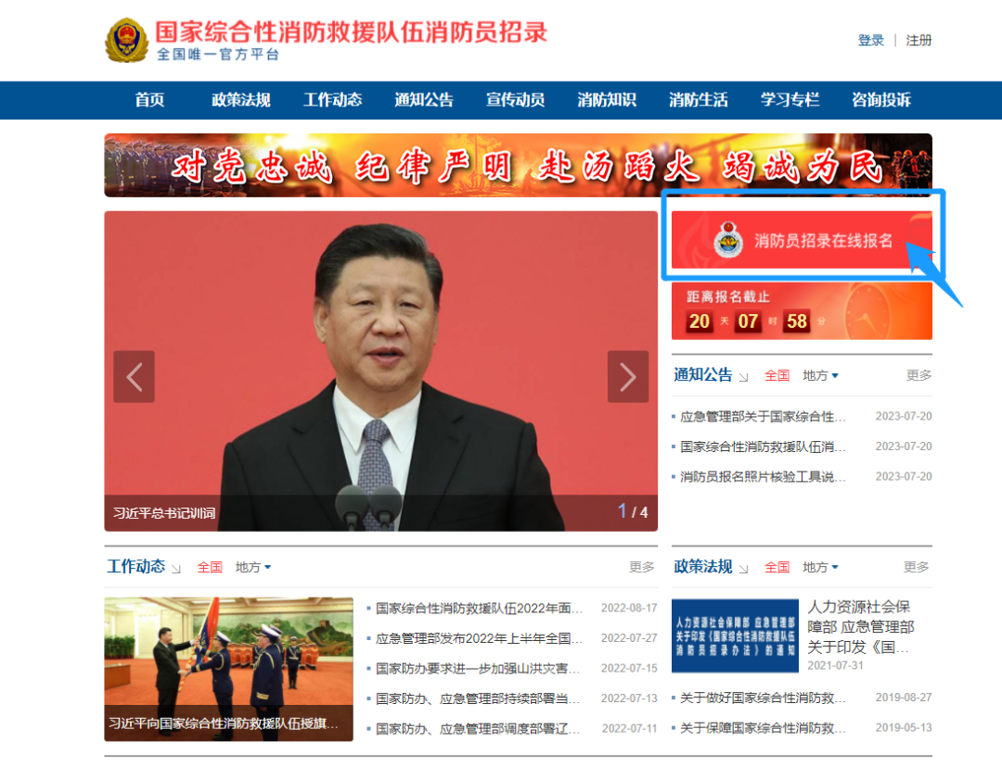

01
注册登录
实名认证信息填写
招录对象网上报名前需进行注册，注册时需认真阅读《注册指南》（阅读时间不少于20秒）。点击【开始注册】按钮进入注册界面，首先需进行实名认证，身份证号将作为报名系统的登录账号。
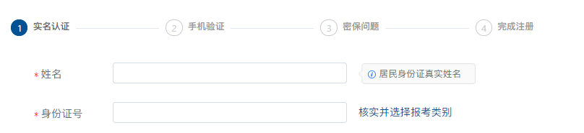
报考类别选择
输入身份证号后点击“核实并选择报考类别”按钮后根据自身情况选择报考类别。退役士兵招录对象不得隐瞒服役经历选择“高校应届毕业生”或“社会青年” 注册，一经发现取消招录资格。
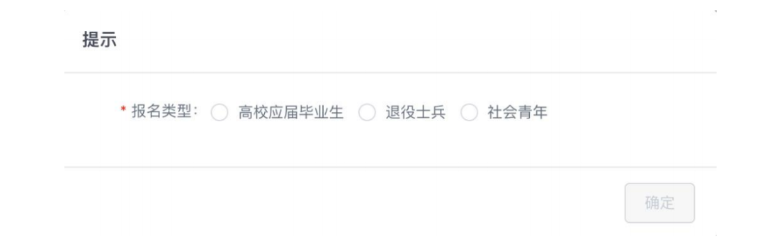
身份证照片上传
上传本人身份证照片进行实名认证（身份证照片正、反面横向拍摄，身份证须整体处于居中位置，不留边框，确保清晰，JPG或JPEG格式），上传的身份证正、反面照片须经照片核验工具审核通过（详见官方平台通知公告栏《照片核验工具使用说明》）。
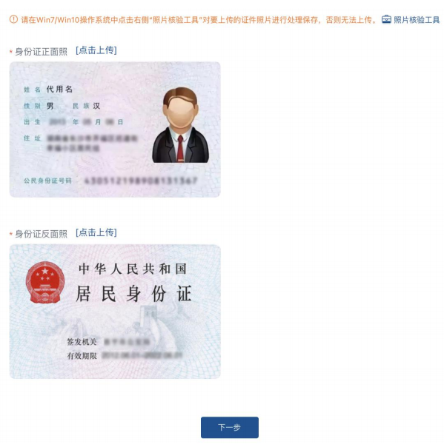
手机验证填写
实名认证通过后，需进行手机验证，手机号将作为报名及考核期间接收系统短信的唯一渠道，请输入招录对象本人可正常使用的手机号。密码长度最少9位，必须包括大小写字母、数字和字符的组合。
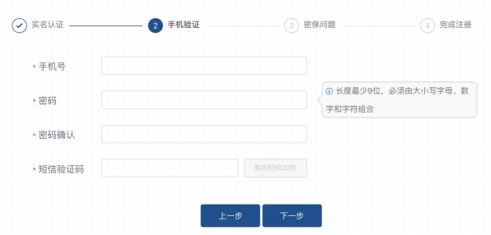
密保问题设置
手机验证通过后，为防止招录对象忘记密码，设置密保问题设置环节，请牢记设置的密保问题及答案，以便在忘记密码时，通过“密保问题”方式找回密码。
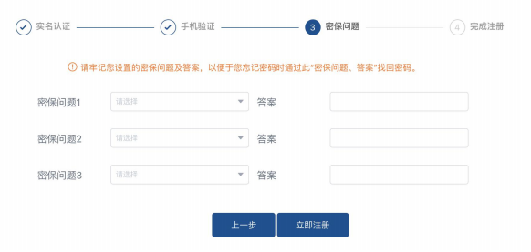
所有内容填写完成后，点击“立即注册”，需重新输入本人的姓名及身份证号进行信息验证。
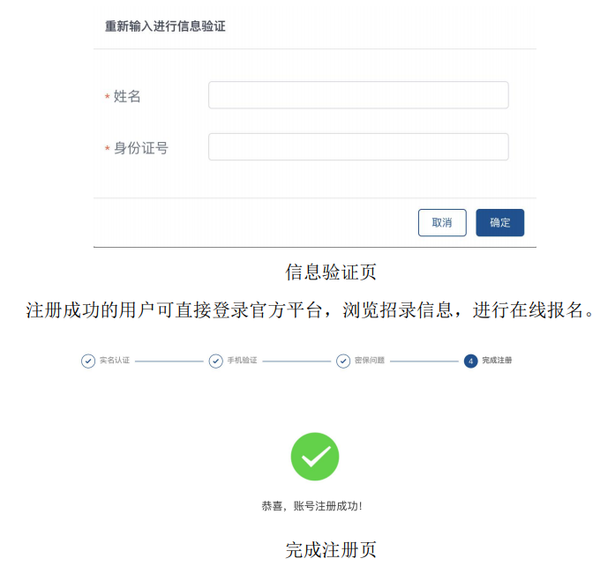

02
个人中心
用户登录后，可通过点击网页右上角【姓名】进入个人中心。
在个人中心可维护账号信息、查看招录进展、编辑报名信息和提交咨询投诉，报名信息提交前，招录对象如有发现注册信息中身份证号及报考类别填写有误的，可点击用户账号后的【注销】按钮自行注销当前账号后重新注册；报名信息提交后，招录对象不可自行注销；报名信息提交前，招录对象如有发现姓名或身份证正反面照片有误的，可点击实名认证后的【修改】按钮进行修改；报名信息提交后，如需修改姓名或身份证正反面照片需点击实名认证后的【申请修改】按钮进行申请，管理员审批通过后方可修改。
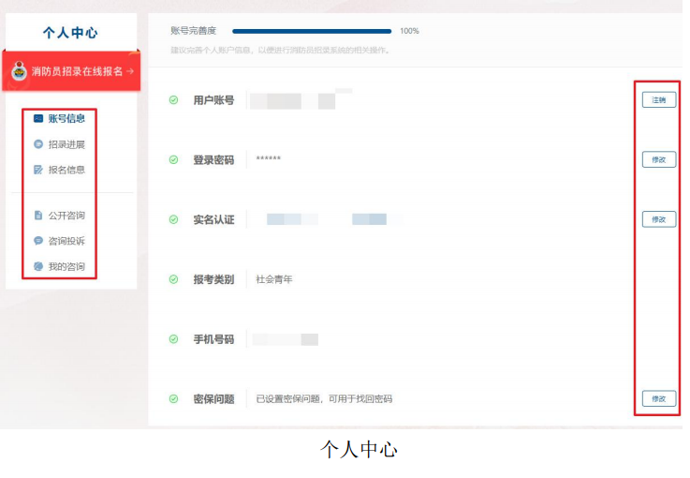

03
在线报名
（一）报名流程
招录对象报名时需认真阅读《报名须知》，勾选【我已阅读报名须知】后，点击【开始报名】按钮进入报名类型选择界面，选择完后，用户可进入报名信息填报界面。填报完成后，预览报名信息，确认无误后，勾选诚信承诺，点击【提交报名】后，完成报名信息的提交。
（二）信息填报
1.报名类别
招录对象在报名时可选的报考类别根据注册时所选类别显示，其他报名类别为不可选状态。
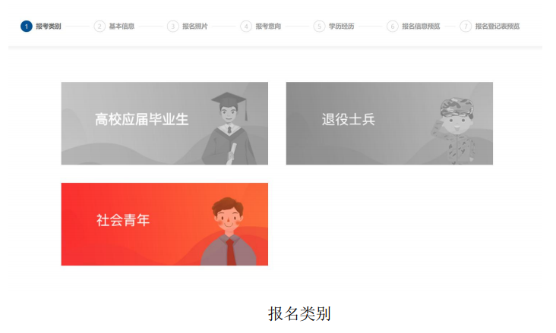
2. 基本信息
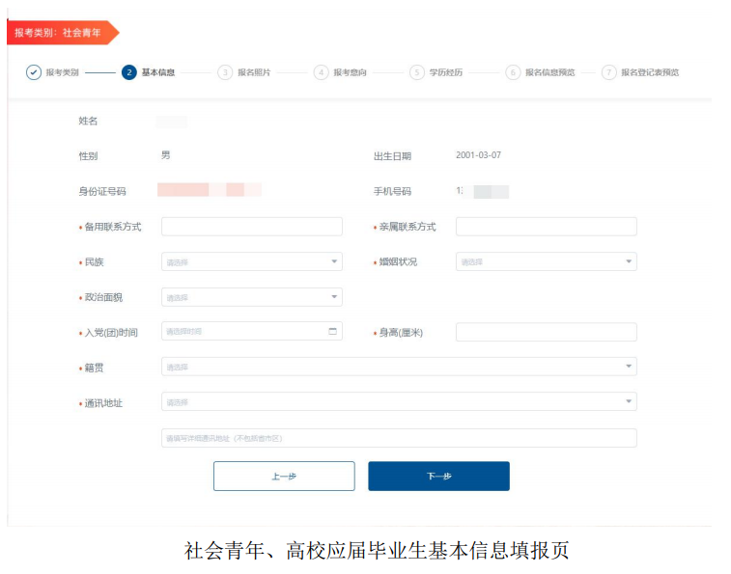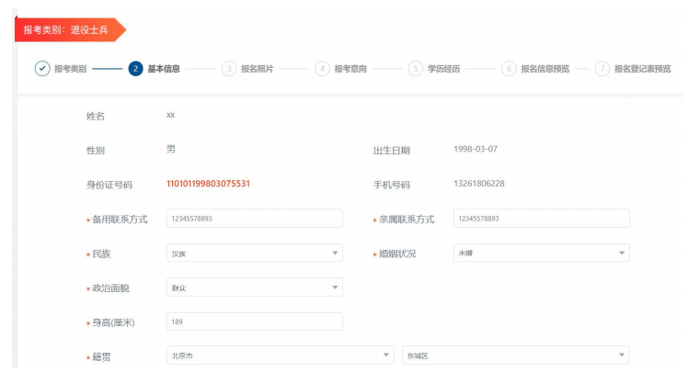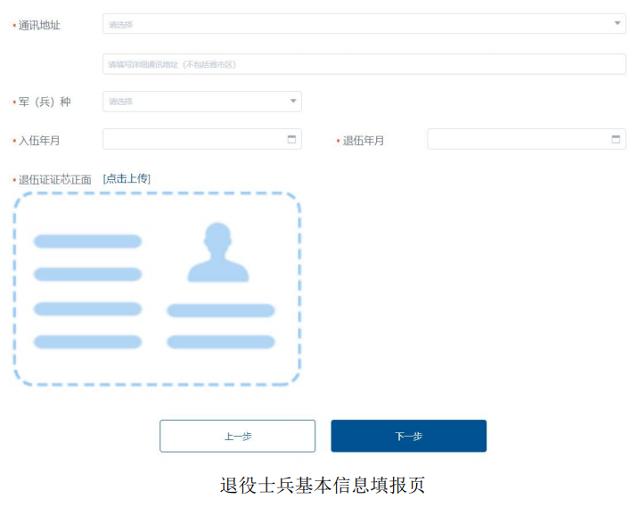
3. 照片
招录对象需上传本人证件照片，为本人近期1寸正面免冠彩色证件照片（须为蓝色或白单色背景，295×413像素，JPG或JPEG格式），照片需经系统工具处理符合要求后方可上传。
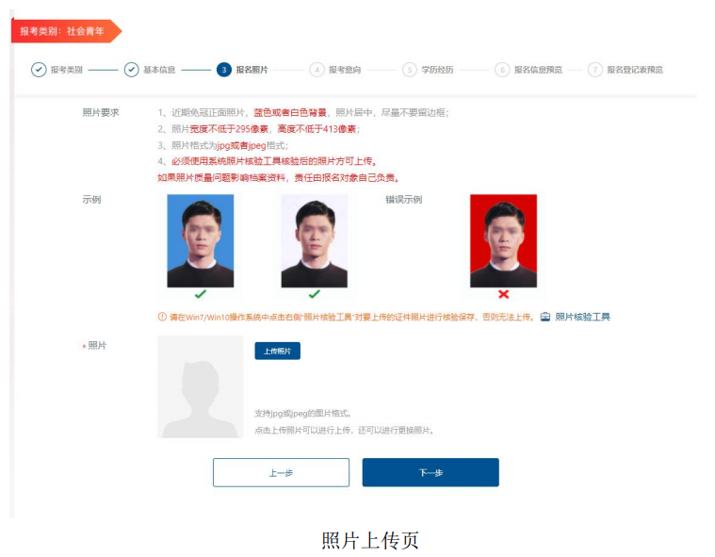
4. 报考意向
报名方式选择：报名对象选择按“户籍地报名”或“常住地报名”。
首先选择户籍地与常住居住地是否为同一省份，选择是的，默认选择 “按户籍地报名”，选择否的，两种方式均可选择。
报考队伍意向：报名对象选择“消防救援队伍”或“森林消防队伍”。
报考省份选择：
① “按户籍地报名”需填写户籍地地址，系统自动根据招录计划及所选报考队伍加载可选择的报名省份。如果户籍地省份有代招计划，报名对象需在本省或代招省份中选择具体的报考省份，仅限报考1个省份。如果户籍地省份无代招计划，仅限报考户籍地省份。
② “按常住地报名”需填写户籍地地址及常住地地址、上传居住证正、反面照片，仅限报考常住地省份。
系统自动加载报名对象注册时上传的身份证照片。
服从调剂志愿：选择是否调剂，选择是的，报考省份有消防救援和森林消防两支队伍的，需在“同省跨队伍”（志愿在本省的消防救援队伍和森林消防队伍间进行调剂）、“同队伍跨省”（志愿在所选队伍全国范围内进行调剂）、“跨省跨队伍”（志愿在全国范围内的两支队伍间进行调剂）选项中进行选择。仅有一支队伍的省份在“同队伍跨省”、“跨省跨队伍”选项中进行选择。
男性报考对象需选择体能测试项目，其中1000米跑为必考项，原地跳高、立定跳远两项任选一项，单杠引体向上、俯卧撑两项任选一项，10米×4往返跑、100米跑两项任选一项。
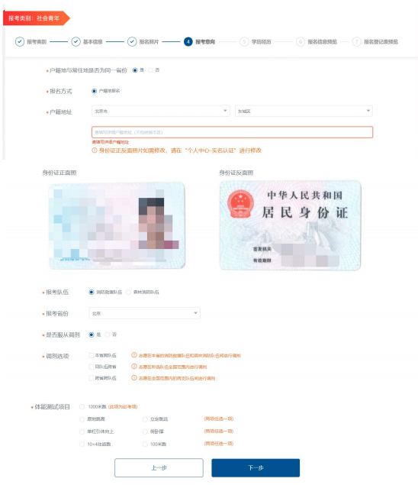
社会青年、退役士兵及高校应届毕业生报考意向填报页
5. 学历经历
学历方面，对于高等学历（本科及研究生），需提供中国高等教育学生信息网（学信网）提供的《教育部学历证书电子注册备案表》在线验证码（设置在线验证报告有效期为6个月）；上传毕业证书照片，学历为大专及以上的，学历编号必填，学历证书照片必须上传。学位选择非必选，如果选定学位，则学位证书照片以及学位证书编号必须上传。报名对象可在在线验证码附近查看如何获取在线验证码的操作教程，并且还可以查看专业代码的获取途径。对于取得最高学历为高中的报名对象，可选择是否高校学生在读。所有招录对象均需填写毕业院校、毕业时间、现工作单位、参加工作时间、是否从事过消防工作。从事过消防工作的，还需填写工作类型及消防工作年限。工作类型分为灭火救援实战经验的政府专职消防队员或政府专职林业扑火员。“近五年表彰奖励”栏目可填写本人已取得的最高表彰奖励。表彰内容需完善表彰类型、项目名称、施奖单位、表彰时间、表彰事由。
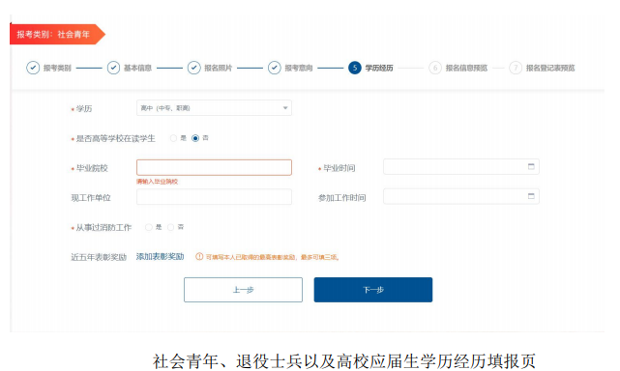
6. 报名信息预览
对录入的各项报名信息进行汇总显示预览，供招录对象本人检查确认。
7. 提交报名
对录入的各项报名信息进行汇总显示预览，经招录对象本人检查确认后，点击提交报名信息。请招录对象仔细核对报名登记表中内容。

8. 报名登记表预览
根据录入的各项信息生成招录对象报名登记表，由招录对象检查确认。在资格审查现场复核环节，由省级管理员打印此表交由招录对象签名确认后，统一收回保管，与本人签字确认的《消防员招录知情书》一并作为招录档案。
9. 注销
网上初审前，报名对象可自行注销注册信息或修改报名信息。网上初审通过后，报名信息原则上不得修改。报名对象发现选择注册人员类型或报名信息有误确需修改的，须由本人在报名系统中提出申请、说明事由，经省级消防员招录工作办公室审批，注销后再次注册报名或修改信息后重新提交审核。初审发现选择注册人员类型或报名信息不完整初审未通过的，可由本人按报名系统提示，注销后再次注册报名或修改信息后重新提交审核。初审发现不符合条件范围的，可由本人在报名系统中提出修改信息申请，详细说明修改事由，报省级消防员招录工作办公室审核、应急管理部审批，注销后再次注册报名或修改信息后重新提交审核。
由于不同原因需要注销的报名对象，可分为以下几种情况：
在未提交报名前，修改身份证号以及报考类别需要报名对象自行注销注册信息；
提交报名信息之后，省级管理员初审之前，报名对象可自行注销，注销后系统将删除其注册及报名信息；
初审意见为通过后，报名对象不可自行注销；
初审意见为补充信息待审查的报名对象，报名对象可根据补充信息待审查意见中的内容修改报名信息，报考类别有误的，报名对象可自行注销，注销后系统将删除其注册及报名信息；
初审意见未通过的报名对象，需经过省级管理员审批通过后，部级管理员进行二级审批，二级审批通过后，报名对象可注销后重新报名或修改报名信息。
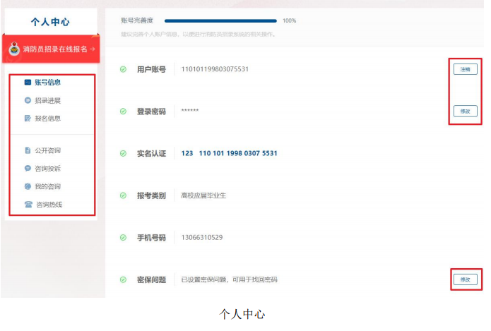



04
招录进度
招录对象在报名成功后可随时查看本人的招录进展。通过资格审查的人员可在线打印准考证。省级管理员公布本省各项考核结果后，招录对象可查看本人各项考核结果。省级管理员公示本省拟录用人员名单后，招录对象可查看本人总成绩。省级管理员正式录用报名对象后，招录对象可看到本人是否被录用。
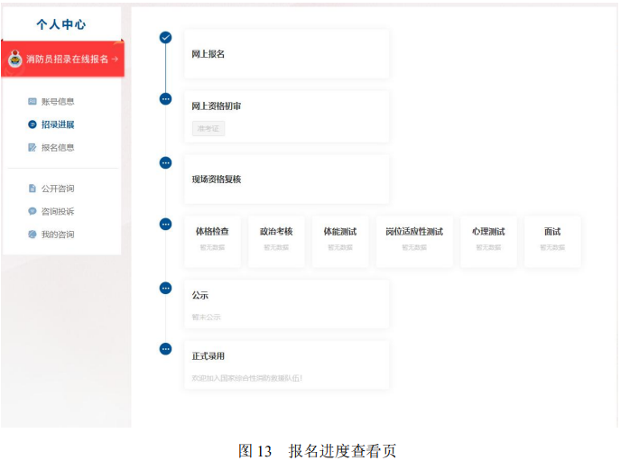

05
报名信息
报名期间，招录对象可在报名系统中查看、编辑本人的报名信息。网上初审通过后，报名信息原则上不得修改。确需修改的，须由本人在报名系统中提出申请、说明事由，经省招录办审批，修改信息后重新提交审核。报名信息不完整、初审未通过的招录对象，可在报名系统中补充信息后重新提交审核。初审发现不符合条件范围的招录对象，可在报名系统中提出修改信息申请，详细说明修改事由，报省招录办审核、应急管理部审批，修改报名信息后重新提交审核。修改报名信息仅限申请1次，须于规定时间内申报，超过将不再受理修改申请。所有【申请修改】在规定时间截止前仅限一次操作。
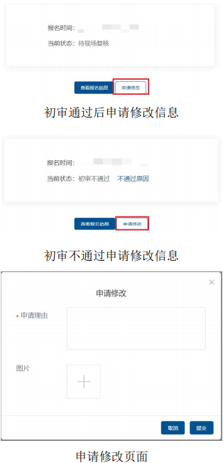



06
咨询投诉
系统注册人员可对【公开咨询】中管理员公开的问题及回复进行查看。
系统注册人员可在【咨询投诉】中提问，提问需填充的内容包括咨询类型、消防队伍、答复对象、咨询标题、咨询内容，还可上传说明图片。需先选择“消防队伍”才可选择“答复对象”。
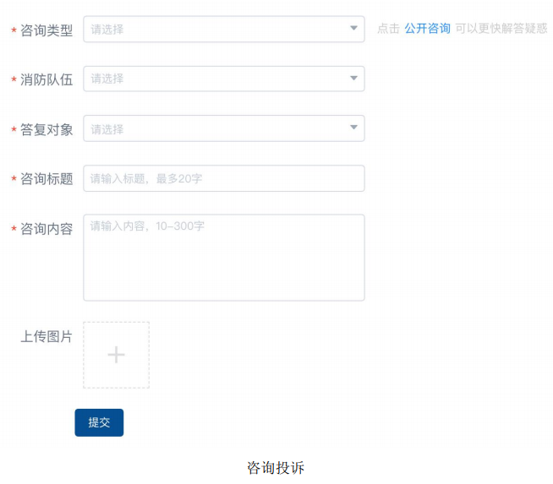
提问过的注册用户可在【我的咨询】中查看由本人发起的问题列表。
报名成功人员可在个人中心咨询热线处查看户籍地、经常居住地及各单位所在地的咨询热线信息，包括单位名称、固定电话。
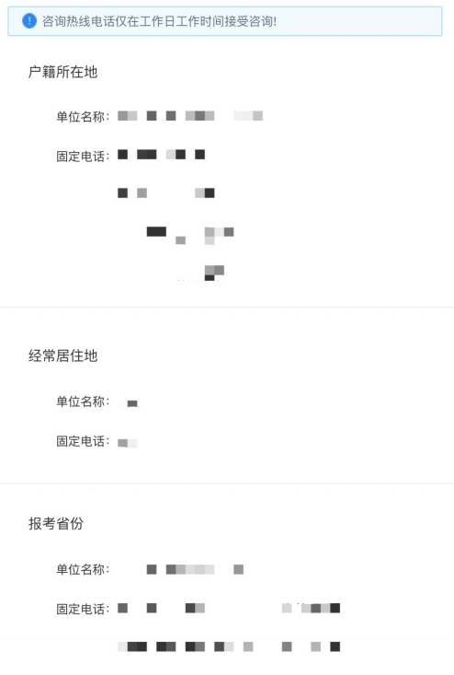
国家召唤！人民需要！
吐鲁番消防欢迎有志青年加入！

